Cadastrar Tutoria (PET)
Sistema | SIGAA
Módulo | Graduação
Usuários | Perfil específico DRCA e/ou PREG
Perfil | Administrador DRCA e/ou PREG
Última Atualização | 18/02/2020
Esta função permite ao usuário do DRCA e/ou PREG cadastre uma nova tutoria em um grupo do Programa de Educação Tutorial (PET).
Para cadastrar uma Tutoria (PET), o usuário deverá acessar o SIGAA -> Módulos -> Graduação -> Escolaridade -> Tutorias PET -> Cadastrar.
O sistema exibirá a tela Cadastro de Tutorias do PET.
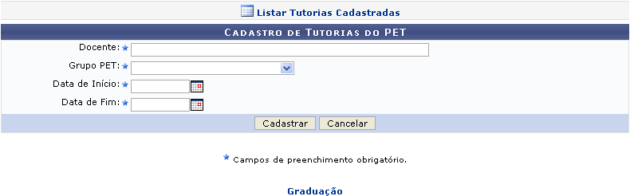Figura 1: Cadastro de Tutorias do PET
O usuário deverá informar o Docente que será responsável pelo PET, o Grupo PET, Data de Início, e Data de Fim.
Em Data de Início e Data de Fim, o usuário poderá digitar a data desejada ou selecionar no calendário que será disponibilizado ao clicar em .
Para desistir do cadastro, clique em Cancelar.
Para confirmar a operação, clique em Cadastrar. O sistema exibirá a seguinte mensagem:
Figura 2: Confirmação da Operação
Para retornar a página inicial do módulo, clique em .
Bom Trabalho!

Manuais Relacionados
- Buscar/Alterar Tutoria (PET)
<< Voltar - Manuais do SIGAA

